Ngày soạn: 4 / 2 /2025
Ngày dạy: Thứ Sáu ngày 7 / 2 /2025

Hoạt động giáo dục theo chủ đề:
Bảo tồn cảnh quan thiên nhiên
I. YÊU CẦU CẦN ĐẠT
1. Kiến thức
Sau bài học này, HS sẽ:
- Thể hiện được cảm xúc và niềm tự hào đối với cảnh quan thiên nhiên của địa phương và đất nước.
2. Năng lực
Năng lực chung:
- Năng lực giao tiếp và hợp tác: khả năng thực hiện nhiệm vụ một cách độc lập hay theo nhóm; Trao đổi tích cực với giáo viên và các bạn khác trong lớp.
- Năng lực tự chủ và tự học: biết lắng nghe và chia sẻ ý kiến cá nhân với bạn, nhóm và GV. Tích cực tham gia các hoạt động trong lớp.
- Giải quyết vấn đề và sáng tạo: biết phối hợp với bạn bè khi làm việc nhóm, tư duy logic, sáng tạo khi giải quyết vấn đề.
Năng lực riêng:
- Giới thiệu được về cảnh quan thiên nhiên quê hương, đất nước.
- Lập được Bản đồ du lịch cảnh quan thiên nhiên Việt Nam.
- Thể hiện tình yêu đối với quê hương, đất nước.
3. Phẩm chất
- Tự lực, trách nhiệm: chủ động sắp xếp thời gian và sử dụng thời gian hợp lí, có ý thức tự giác; tinh thần trách nhiệm trong hoạt động nhóm.
II. ĐỒ DÙNG DẠY HỌC
1. Đối với giáo viên
- Giáo án, SGK, VBT Hoạt động trải nghiệm 5.
- Giấy A3, bút, bút màu.
- Tranh, ảnh liên quan đến chủ đề
2. Đối với học sinh
- SGK, VBT Hoạt động trải nghiệm 5.
- Thực hiện nhiệm vụ trong SBT trước khi đến lớp.
- Đồ dùng học tập theo yêu cầu của GV.
III. CÁC HOẠT ĐỘNG DẠY HỌC

HOẠT ĐỘNG CỦA GV | HOẠT ĐỘNG CỦA HS
A. HOẠT ĐỘNG mở đầu  a. Mục tiêu: Sau khi tham gia hoạt động, HS có khả năng  - Tạo tâm thế cho HS, giúp đỡ HS ý thức được nhiệm vụ học tập, hứng thú với bài học mới.  b. Cách tiến hành  - GV tổ chức cho HS chơi trò chơi “Đây là đâu?”  - GV hướng dẫn HS chơi:  + Một vài HS xung phong lên bảng để đưa ra câu đố.  + GV phát cho mỗi HS này một bức tranh phong cảnh, yêu cầu các em quan sát kĩ, sau đó tìm cách mô tả cảnh quan đó bằng các hành động.  + Cả lớp quan sát hành động của bạn và đoán tên cảnh quan vừa được mô tả.  + Bạn nào có câu trả lời đúng và nhanh nhất là bạn thắng cuộc.  - GV tổ chức cho HS chơi thử 1 - 2 lần.  - GV tổ chức cho HS chính thức chơi.  - GV mời 2 – 3 HS trả lời câu hỏi Em có suy nghĩ gì sau khi chơi?  - GV tổng kết và dẫn dắt vào bài học: Đất nước chúng ta có rất nhiều cảnh quan thiên nhiên đẹp. Hôm nay, chúng ta sẽ cùng nhau khám phá các cảnh quan thiên nhiên tại địa phương. Chúng ta cùng đi vào bài học hôm nay nhé – Tuần 21 – Tiết 2: Hoạt động giáo dục theo chủ đề: Bảo tồn cảnh quan thiên nhiên.  B. HOẠT ĐỘNG HÌNH THÀNH KIẾN THỨC  Hoạt động 1: Giới thiệu về cảnh quan thiên nhiên  a. Mục tiêu: Thông qua hoạt động, HS giới thiệu được về các cảnh quan thiên nhiên quê hương, đất nước.  b. Cách tiến hành:  - GV tổ chức cho HS tập hợp ảnh về cảnh quan thiên nhiên quê hương, đất nước đã sưu tầm để chia sẻ với các bạn.  - GV tổ chức cho HS giới thiệu về cảnh quan thiên nhiên quê hương, đất nước dựa vào tranh ảnh đã sưu tầm.  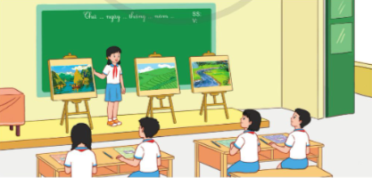  - GV đặt câu hỏi gợi ý cho HS chia sẻ:  + Hãy nêu tên những cảnh quan thiên nhiên quê hương, đất nước mà em biết.  + Em đã được đến thăm các cảnh quan thiên nhiên? Cảnh quan thiên nhiên đó ở đâu?  + Em có cảm xúc gì khi đến thăm các cảnh quan đó?  - GV mời một số HS chia sẻ. HS khác lắng nghe.  - GV cho HS xem các cảnh quan thiên nhiên quê hương, đất nước:  - GV mời một số HS nêu tên các cảnh quan thiên nhiên. HS khác lắng nghe, bổ sung ý kiến (nếu có).  - GV nhận xét, đánh giá, chốt đáp án:  + Hình 1: Mùa lúa vàng Mù Cang Chải  + Hình 2: Tràng An  + Hình 3: Thác Bản Giốc  + Hình 4: Vịnh Hạ Long  + Hình 5: Hang Sơn Đoòng  + Hình 6: Thung Lũng Bắc Sơn  + Hình 7: Đảo Phú Quốc  + Hình 8: Gành Đá Đĩa  - GV kết luận: Quê hương, đất nước mình có rất nhiều cảnh quan thiên nhiên tươi đẹp. Trong số đó có nhiều cảnh quan thiên nhiên đã được công nhận là di sản thiên nhiên thế giới. chúng ta vô cùng tự hào và cần có trách nhiệm giữ gìn, bảo tồn các cảnh quan thiên nhiên của quê hương, đất nước.  Hoạt động 2: Lập bản đồ du lịch cảnh quan thiên nhiên Việt Nam  a. Mục tiêu: Thông qua hoạt động, HS:  - Lập và giới thiệu được Bản đồ du lịch cảnh quan thiên nhiên Việt Nam.  - Thể hiện niềm tự hào vẻ đẹp của cảnh quan thiên nhiên đất nước.  b. Cách tiến hành:  - GV tổ chức cho HS làm việc nhóm (4 – 6 HS).  - GV phát cho mỗi nhóm một bản đồ hành chính Việt Nam và các tranh ảnh cỡ nhỏ của các cảnh quan thiên nhiên trong hoạt động 1.  - GV hướng dẫn các nhóm làm việc:  + Xem các tranh ảnh cỡ nhỏ để nhận diện các cảnh quan đó thuộc tỉnh nào.  + Dán các ảnh về các cảnh quan thiên nhiên đúng vị trí trên bản đồ để tạo thành Bản đồ du lịch cảnh quan thiên nhiên Việt Nam.  + Viết lời giới thiệu về các cảnh quan thiên nhiên.  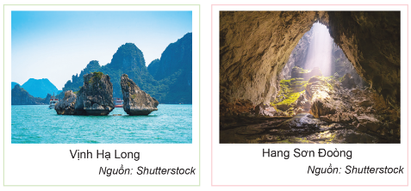  - GV mời đại diện các nhóm trình bày trước lớp. Các nhóm khác đánh giá, bổ sung ý kiến (nếu có).  - GV nhận xét, đánh giá, ghi nhận những đáp án hợp lí:  + Hình 1: Mùa lúa vàng Mù Cang Chải (Yên Bái).  + Hình 2: Tràng An (Ninh Bình).  + Hình 3: Thác Bản Giốc (Cao Bằng).  + Hình 4: Vịnh Hạ Long (Quảng Ninh).  + Hình 5: Hang Sơn Đoòng (Quảng Bình).  + Hình 6: Thung Lũng Bắc Sơn (Lạng Sơn).  + Hình 7: Đảo Phú Quốc (Kiên Giang).  + Hình 8: Gành Đá Đĩa (Phú Yên).  - GV mời đại diện các nhóm bày tỏ cảm xúc và niềm tự hào đối với cảnh quan thiên nhiên đất nước.  - GV kết luận: Các em đã lập được bản đồ du lịch cảnh quan thiên nhiên của nước ta. Du lịch là ngành công nghiệp không khói đem lại nhiều lợi ích cho quê hương, đất nước; giúp củng cố lòng tự hào và tình yêu đối với nơi mình sinh ra và lớn lên; đồng thời giúp phần giữ gìn và phát huy các truyền thống văn hóa, phong tục tập quán, làng nghề truyền thống của địa phương.  C. HOẠT ĐỘNG LUYỆN TẬP  a. Mục tiêu: Giúp HS củng cố kiến thức đã học.  b. Cách tiến hành  Bài tập trắc nghiệm:  - GV cho HS làm việc cá nhân để trả lời các câu hỏi trắc nghiệm sau:  Câu 1: Đâu không phải là cảnh quan thiên nhiên của nước ta?  A. Cố đô Huế.  B. Sông Nho Quế.  C. Hoàng Thành Thăng Long.  D. Sông Hoàng Hà.  Câu 2: Vịnh Hạ Long thuộc tỉnh nào nước ta?  A. Hải Phòng.  B. Quảng Ninh.  C. Thái Bình.  D. Nam Định.  Câu 3: Câu thành ngữ nào dưới đây nói lên sự phong phú và đa dạng về tài nguyên thiên nhiên của Việt Nam?  A. Chọn mặt gửi vàng.  B. Rừng vàng, biển bạc.  C. Nén bạc đâm toạc tờ giấy.  D. Lửa thử vàng, gian nan thử sức.  Câu 4: Câu thơ dưới đây nói về địa danh nào?  “Nơi nào trắng rợp hoa lau  Xưa Đinh Bộ Lĩnh chăn trâu phất cờ?”  A. Núi Mã Yên.  B. Núi Ngũ Hành Sơn.  C. Núi Bà Đen.  D. Núi Cấm.  Câu 5: Du lịch được ví là gì?  A. Ngành nông nghiệp không khói.  B. Ngành công nghiệp ít khói.  C. Ngành công nghiệp không khói.  D. Ngành nông nghiệp ít khói.  - GV mời 2 -3 HS trả lời. HS khác lắng nghe, nhận xét.  - GV nhận xét, chốt đáp án:  * CỦNG CỐ  - GV nhận xét, tóm tắt lại những nội dung chính của bài học.  - GV nhận xét, đánh giá sự tham gia của HS trong giờ học, khen ngợi những HS tích cực; nhắc nhở, động viên những HS còn chưa tích cực, nhút nhát.  * DẶN DÒ  - GV nhắc nhở HS:  + Ôn lại các kiến thức đã học hôm nay.  + Chia sẻ với người thân về cách lập Bản đồ du lịch cảnh quan thiên nhiên Việt Nam. | - HS chơi trò chơi.  - HS vận động theo nhạc.  - HS lắng nghe GV giới thiệu bài học.  - HS quan sát.  - HS lắng nghe, tham khảo.  - HS chia sẻ.  - HS quan sát.  - HS nêu tên.  - HS lắng nghe, tiếp thu.  - HS lắng nghe, thực hiện.  - HS làm việc nhóm.  - HS lắng nghe, thực hiện.  - HS trình bày.  - HS lắng nghe, tiếp thu.  - HS trình bày.  - HS lắng nghe, tiếp thu.  - HS làm việc cá nhân  - HS trả lời.  - HS lắng nghe, tiếp thu.  - HS lắng nghe, tiếp thu  - HS lắng nghe, ghi chú.
  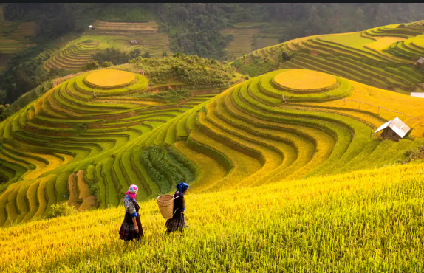  Hình 1 | 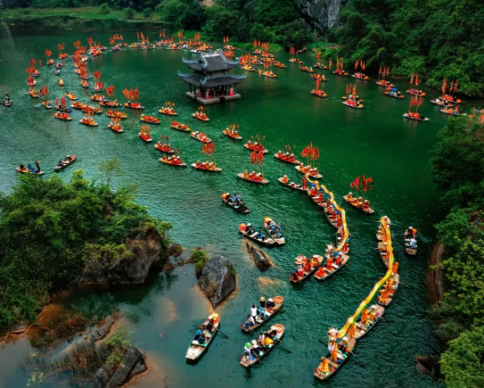  Hình 2
  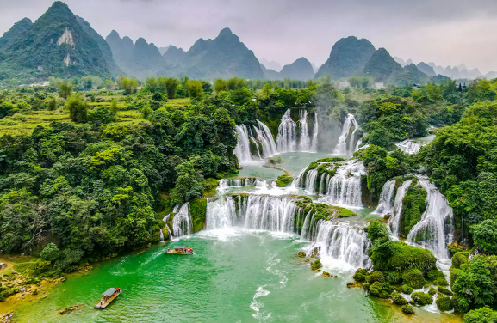  Hình 3 | 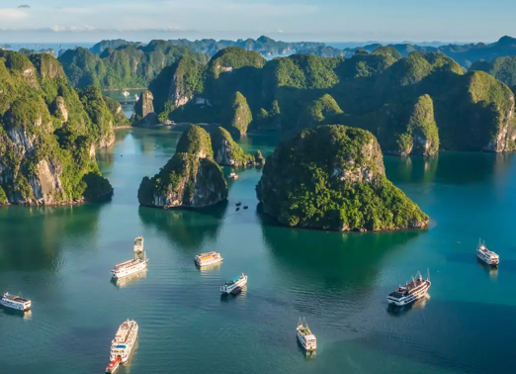  Hình 4
  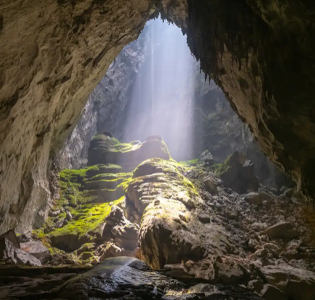  Hình 5 | 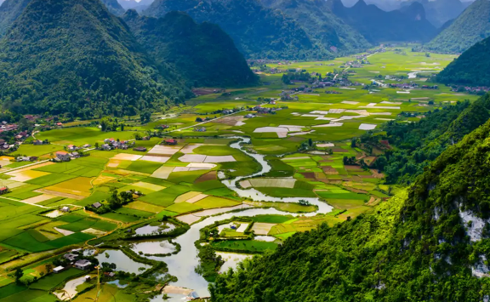  Hình 6
  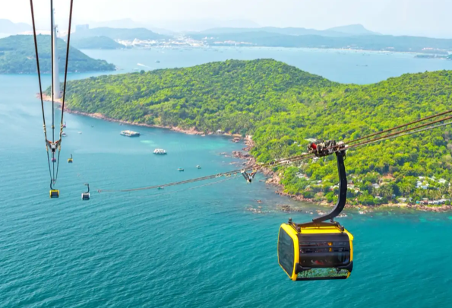  Hình 7 | 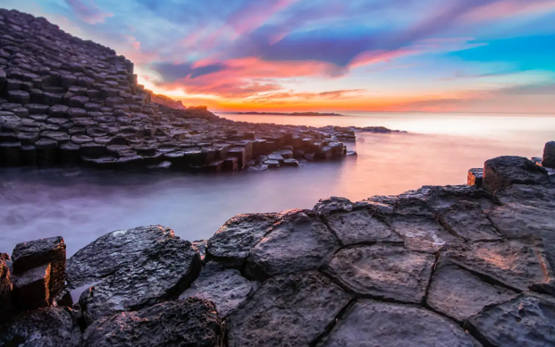  Hình 8
  Câu | 1 | 2 | 3 | 4 | 5
  Đáp án | D | B | B | A | C

Tiết 3: Sinh hoạt lớp: Tự hào cảnh quan thiên nhiên đất nước
HOẠT ĐỘNG CỦA GV | HOẠT ĐỘNG CỦA HS
Hoạt động 1: Hoạt động tổng kết tuần  a. Mục tiêu: Thông qua hoạt động, HS:  - Tổng kết được những việc đã làm được trong tuần vừa qua.  - GV nhận xét về ý thức học tập của một số bạn trong lớp.  b. Cách tiến hành  - GV ổn định trật tự lớp học, tổng kết những hoạt động của tuần 21 và nêu những kế hoạch học tập và hoạt động trong tuần 22.  - GV nhận xét về ý thức học tập của một số bạn trong lớp và tiến hành tuyên dương bạn có ý thức tốt, nhắc nhở bạn có ý thức chưa tốt.  Hoạt động 2: Tự hào cảnh quan thiên nhiên đất nước  a. Mục tiêu: HS thể hiện được niềm tự hào về cảnh quan thiên nhiên quê hương đất nước.  b. Cách tiến hành  - GV chia lớp thành các nhóm (4 – 6 HS) và thực hiện các nhiệm vụ sau: Mỗi nhóm phân công một bạn đóng vai phóng viên và phỏng vấn các bạn trong nhóm về chủ đề Tự hào cảnh quan thiên nhiên đất nước.  - GV có thể gợi ý các câu hỏi cho HS:  + Bạn thích cảnh quan thiên nhiên nào nhất?  + Đặc trưng nổi bật của cảnh quan đó là gì?  + Bạn có cảm xúc gì khi được tới thăm cảnh quan đó?  - GV mời đại diện một số nhóm đóng vai. HS khác nhận xét, bình chọn phóng viên nhí ấn tượng nhất.  - GV nêu nhiệm vụ làm việc cá nhân: Làm sản phẩm thể hiện niềm tự hào về cảnh quan thiên nhiên đất nước.  - GV gợi ý cho HS:  + Vẽ tranh về một cảnh quan thiên nhiên quê hương.  + Viết thư giới thiệu với bạn bè về một cảnh quan thiên nhiên của quê hương hoặc nơi mình sống.  - GV trình chiếu cho HS quan sát mẫu thư:    - GV mời một số HS lên chia sẻ sản phẩm của mình trước lớp. HS khác quan sát, nhận xét.  - GV nhận xét, đánh giá, khen ngợi sự sáng tạo của HS.  * CỦNG CỐ  - GV nhận xét, tóm tắt lại những nội dung chính của bài học.  - GV nhận xét, đánh giá sự tham gia của HS trong giờ học, khen ngợi những HS tích cực; nhắc nhở, động viên những HS còn chưa tích cực, nhút nhát.  * DẶN DÒ  - GV nhắc nhở HS:  + Tham quan cảnh đẹp thiên nhiên ở địa phương do gia đình hoặc nhà trường tổ chức.  + Tìm hiểu về thực trạng bảo tồn cảnh quan thiên nhiên ở địa phương.  + Chuẩn bị trước Chủ đề 6 – Tuần 22. | - HS chú ý lắng nghe  - HS lắng nghe và vỗ tay tuyên dương những bạn có ý thức tốt, động viên những bạn còn kém.  - HS làm việc nhóm.  - HS lắng nghe.  - HS đóng vai.  - HS làm việc cá nhân.  - HS lắng nghe.  - HS quan sát.  - HS chia sẻ.  - HS lắng nghe, ghi nhớ.  - HS lắng nghe, tiếp thu.  - HS lắng nghe, ghi chú.

